Il PSI XIV, 1449 e
l’actio utilis ex lege Aquilia∗

Il minuscolo frammento pergamenaceo PSI 1449, acquistato in Egitto nel 1903 e pubblicato solo nel 1957 da Vincenzo Arangio Ruiz in maniera “impareggiabile” (così Bernardo Albanese), pur non implicando temi di vasta portata, come l’editto di Caracalla o le Istituzioni di Gaio, ma soltanto quelli relativi alla responsabilità per culpa, all’azione risarcitoria e alla locazione, è stato preso in considerazione fino a oggi da folte schiere di romanisti da fare dichiarare: “la critica testuale originata da PSI 1449 è così immensa, da non poterla neppure esporre”. Occorre dunque giustificare l’attenzione che rivolgo al tema dopo tanti autorevoli studi.
La scelta è stata determinata da un antico invito del Maestro Bernardo Albanese, che mi suggeriva di verificare una sua acuta ipotesi di lettura della l. 8 del recto. Per far ciò, mi ero recato da Rosario Pintaudi presso la Biblioteca Laurenziana di Firenze e, tramite l’Istituto Papirologico “G. Vitelli” avevo pure ottenuto, nel 1999, una copia fotografica del recto
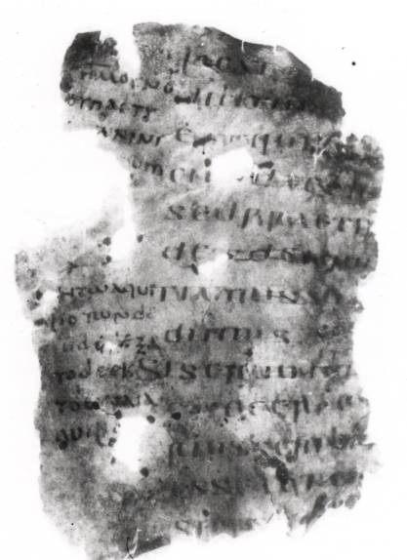

e del verso, ma la scarsa qualità delle immagini era quella del tempo e non aveva permesso di sciogliere i dubbi di lettura di Albanese. Già nel 2005 una scansione digitale, inviatami da Rosario, consentiva una migliore visione.
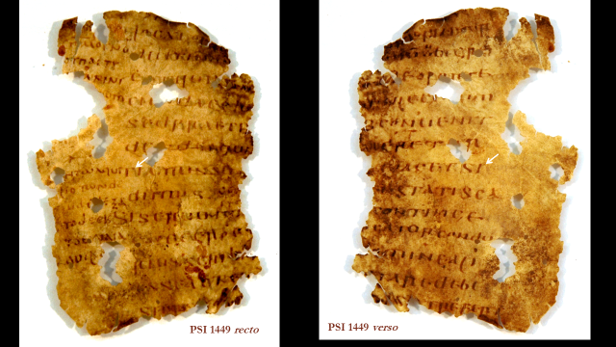

In occasione dunque del 75° genetliaco dell’amico e collega, che nell’ultimo cinquantennio tanto ha meritato anche per la promozione della collaborazione tra appartenenti a settori diversi dell’Antichistica, persino noi, giuristi, mi è sembrato opportuno rispolverare quell’antico invito.
Va subito precisato che sono state le prime nove linee di scrittura del recto che hanno attirato la viva attenzione dei romanisti,
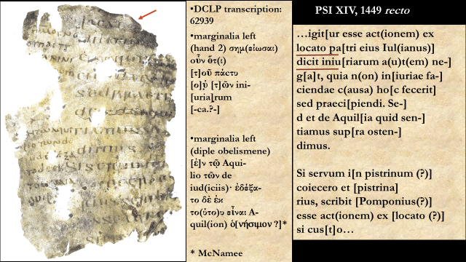

mentre è stata dedicata minore attenzione alle restanti cinque linee finali del recto e alle dodici linee del verso.

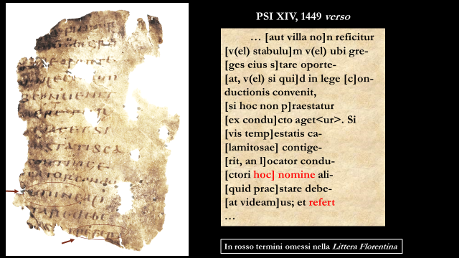

Ciò si giustifica con la circostanza che le prime nove linee del recto trovano un riscontro sostanziale, ma non puntuale, con un celebre testo del Digesto (D. 19, 2, 13, 4), tratto da Ulpiano XXXII ad edict., da un libro dedicato alla trattazione della locatio conductio, invece le cinque linee restanti del recto appartengono ad un testo non inserito dai compilatori nel Digesto, né a noi pervenuto, ma ritenuto da Arangio Ruiz con acuta congettura affine a D. 16, 3, 1, 9. Tale testo, escerpito da Ulpiano XXX ad edict., concerne l’esperibilità o meno dell’actio locati in base al tipo di contratto adottato nel caso di uno schiavo dato in deposito e poi fuggito da un pistrinum.
Le dodici linee del verso della pergamena si riferiscono inoltre ad un versione quasi identica a quella offerta da D. 19, 2, 15, 1-2, che espunge però il termine finale refert e il pleonastico “hoc nomine”,

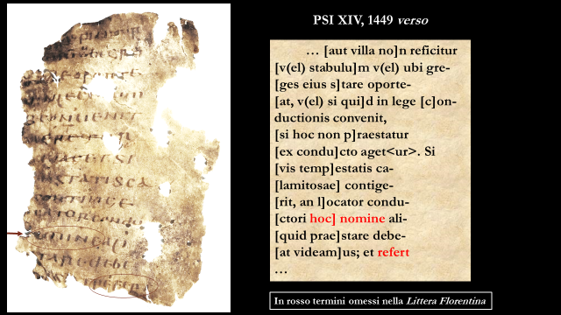

anch’essa ricavata dal libro XXXII ad edict. di Ulpiano. Versione che non suscita particolari questioni, sempre in riferimento alla concedibilità dell’actio locati.
Le omissioni rispetto alla pergamena (l’hoc nomine e il refert), per Arangio Ruiz si giustificano per la nota “tendenza dei compilatori a raccorciare i testi classici” e, smentendo “la supposta sciatteria di Ulpiano scrittore”, conferiscono fiducia che la pergamena tramandi “la dizione originaria di Ulpiano”.
A rinforzare l’attrazione dei romanisti verso le prime nove linee del recto concorrono due glosse marginali in greco, che si riferiscono alle prime righe, e soprattutto la possibilità di confrontare la parte iniziale del recto con un frammento parallelo del Digesto, D. 9, 2, 5, 3, ove Ulpiano nel libro XVIII ad edict., pur trattando della lex Aquilia, e non della locatio, richiamava tanto la medesima fattispecie, che la derivazione della questione dal giurista Giuliano. Questi, per primo nell’LXXXVI dei suoi Digesta, affrontava il noto caso della responsabilità del magister, “qui eluscaverat discipulum in disciplina”, occupandosi appunto della lex Aquilia, come si apprende solo da D. 19, 2, 13, 4, e non dagli altri due testi, ove è ricordato solo il nome del discepolo di Giavoleno.
Sembra dunque che il frammento pergamenaceo, come propose per primo Arangio Ruiz, possa ascriversi ad un codice del IV sec. d.C., con linee brevissime, da sedici a venti lettere ciascuna, a due colonne di 45/50 righi del XXXII libro del commentario ad edict. di Ulpiano del titolo de actione locati, come confermato dal secondo dei due scolii del recto che fa riferimento a uno dei libri de iudiciis della stessa opera. Certamente non proviene dal XXXIV ad edict., locati conducti di Paolo, come isolatamente propose Cannata, costretto a giustificare l’affinità del parallelo frammento del commentario ulpianeo tramandato nel Digesto (D. 19, 2, 13, 4) e il PSI 1449 r, tentando di accentuare le differenze tra i due testi, come quella del generico riferimento a Giuliano nella pergamena, senza l’indicazione precisa del libro conservata nel testo del Digesto, ove invece avrebbe potuto essere omessa per la già accennata tendenza compilatoria alla sintesi. Seidl però, convinto come Arangio Ruiz “che quanto si legge nella pergamena sia dettato originale ulpianeo”, ha proposto che il giurista di Tiro si sia “questa volta, come tante altre, contentato di ricordare sommariamente il suo grande predecessore” e ciò costituirebbe “un esempio sicuro di tribonianismo operato integrando Ulpiano con parole genuine di Giuliano”, lamentando quindi “che un così patente esempio non abbia potuto essere presente all’indimenticabile autore dei ‘Confronti testuali’, il compianto Chiazzese” .
Ma ciò non ha convinto giustamente Arangio-Ruiz, che ha osservato che “solo divinando quanto nella pergamena precedeva” si sarebbe potuto arrivare a chiarire la portata di quel Iulianus dicit. La necessità della precisazione in D. 19, 2, 13, 4 da parte di Ulpiano dell’LXXXVI libro di Giuliano e la sua omissione nella pergamena e in D. 9, 2, 5, 3 potrebbero dipendere dalla banale circostanza che la prima menzione veniva effettuata nel contesto del XXXII libro del commentario ulpianeo dedicato alla trattazione di altra materia, la locatio, rispetto a quella trattata da Giuliano nell’LXXXVI Digestorum, la lex Aquilia, e dunque il giurista di Tiro ritenne opportuno precisare il libro di provenienza della citazione, nell’altro caso Ulpiano si occupava della medesima materia di Giuliano nel XVIII ad edict., l’ Aquilia appunto, e quindi appariva del tutto superfluo precisarne meglio l’origine.
Dunque è l’omogeneità dei contenuti con i due passi ulpianei del commentario edittale contenuti nel Digesto, ma soprattutto la corrispondenza quasi totale con il frammento edittale di Ulpiano del verso, che induce a far propendere che si tratti di Ulpiano, di un’unica versione, meno fedele, dell’originale libro XXXII ad edict., ma più estesa, rispetto a quella, più precisa, utilizzata dai commissari giustinianei. Tale versione ha subìto qualche omissione, come quella delle ultime cinque linee del recto (PSI 1449 r, ll. 10-14), e tuttavia ha mantenuto fedelmente nel Digesto la precisa indicazione della originaria provenienza giulianea del commento ulpianeo.
Quanto alla natura e genesi del codice pergamenaceo, si è a lungo discusso per un’ipotetica derivazione dalle scuole d’Oriente, ma adesso si propende per una copia privata di ambiente alessandrino, tenendo conto della probabile origine egiziana e soprattutto, come ha osservato Alessandrì, della natura privata degli scolii, “ben diversi da quelli dei codici di nuova impostazione di V e oltre, e che non mirano a commentare il testo, ma piuttosto accennano al contenuto del passo (‘si tratta dell’actio ex locato e non di quella iniuriarum’) o effettuano un richiamo a un’altra sezione dell’opera di Ulpiano, nella quale si accenna all’actio ex lege Aquilia (utilis)”,.
Dopo i cenni alle complesse vicende documentali, un’altra differenza, che finalmente ci induce a trattare della fattispecie giuridica specifica, si rileva tra il frammento egiziano e D. 19, 2, 13, 4 da un lato, e il parallelo passo del Digesto, D. 9, 2, 5, 3 dall’altro. Nei primi due testi si asserisce decisamente che “esse actionem ex locato patri eius Iulianus dicit” o “scripsit”, nel secondo invece il medesimo giurista “…an ex locato dubitat”.
Come è ben noto, nei tre passi si affrontava il caso in cui un ciabattino, al quale era stato affidato un filius familias affinché gli insegnasse il mestiere di calzolaio attraverso un contratto di apprendistato, configurabile nelle forme romane di una locatio/conductio, avesse accecato il giovane mentre intendeva punirlo per non avere bene eseguito le sue istruzioni. A tal proposito tre erano i rimedi astrattamente proponibili al pater per il risarcimento del danno subito e la punizione dell’incauto magister: l’actio locati, l’actio iniuriarium e l’actio legis Aquiliae.
La delicata questione era da Ulpiano in D. 9, 2, 5, 3 inizialmente trattata in connessione con il più semplice caso del danneggiamento di un servus nel quadro del commentario edittale sulla lex Aquilia, ricordando che Giuliano ne aveva ammesso l’applicabilità nel caso di accecamento e si soggiungeva: “multo magis igitur in occiso idem erit dicendum”. Ulpiano ricordava quindi che ciò aveva dato occasione a Giuliano di trattare il caso del puer ingenuus, percosso al capo con la forma calcei, ut oculus puero perfunderetur, escludendo l’applicabilità dell’actio iniuriarum, poiché il colpo sarebbe stato inferto non per arrecare ingiuria, ma per ammonire e insegnare. Se poi fosse spettato in base ad un rapporto di locazione, ne dubitava, quia levis dumtaxat castigatio concessa est docenti. Il testo di Ulpiano si concludeva quindi con la brusca ammissibilità della lex Aquilia.
La medesima questione era affrontata da Ulpiano in D. 19, 2, 13, 4 nel quadro del commentario edittale della locatio richiamando con precisione, come si è già detto, la trattazione giulianea della lex Aquilia, ma modificando l’ordine della applicabilità delle possibili azioni: prima l’actio ex locato, ammettendola senza alcun dubbio, quindi l’Aquilia, mediante un rapido rinvio, ed infine l’actio iniuriarum, negandola per i motivi già esposti. A complicare le cose, nel frammento pergamenaceo quest’ultimo ordine di esposizione si inverte: dopo la trattazione dell’actio ex locato, l’actio iniuriarum precede il fugace e finale accenno all’Aquilia.
Credo che a questo punto sia evidente quanto possa essere complessa ed ipotetica la ricostruzione della storia testuale, che ha dato luogo alle proposte più disparate e contrastanti.
Lungi quindi dal procedere ad una esposizione ordinata della letteratura, che travalicherebbe certamente il tempo a disposizione e forse alla fine ci condurrebbe all’esasperazione, è preferibile affrontare singole questioni particolari e innanzitutto quella accennata del contrasto giulianeo tra la decisa applicabilità dell’actio ex locato nei primi due testi e il dubbio nell’altro.
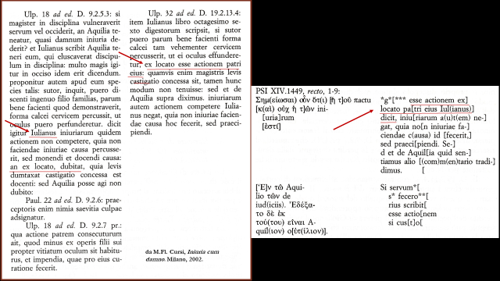
Tale dubbio innanzitutto non sussisterebbe per Schipani, per il quale non vi sarebbe stata in realtà alcuna contraddizione: “Dubito esprime un’incertezza;” scrive Schipani, “an dubito introduce anche un’interrogazione in forma tale da essere tendenzialmente assertoria, espressione modesta di una convinzione soggettiva” . E quindi cerca di suffragare tale convinzione attraverso l’uso specifico del termine dubito in Ulpiano, constatando “che il più delle volte non vi è coincidenza fra il giurista a cui viene attribuita la formulazione del dubbio – che quindi è effettivo – e giurista a cui è attribuito il parere che lo scioglie, … ma quando è l’autore stesso del dubbio che lo supera, in tre casi ci troviamo di fronte ad Ulpiano che parla in prima persona e tosto dà una risposta positiva”. D’altra parte, conclude, “in D. 19, 2, 13, 4 Giuliano ammette la responsabilità contrattuale senza alcuna esitazione, e questa posizione è confermata da PSI 1449 r”.
Ma subito la Cursi ha obiettato: “Una simile interpretazione, fondandosi su un argomento quantitativo (l’omogeneità di due fonti su tre) mi sembrerebbe attribuire al dubito an un significato che priva l’espressione del suo naturale carattere dubitativo, con il rischio di appiattire D. 9, 2, 5, 3 sulle altre due fonti, non lasciando spazio a quella che potrebbe essere stata una diversa possibilità in un più ampio ventaglio di ipotesi prese in considerazione dal giurista”. “In ogni caso”, ha soggiunto Valditara, “se anche può essere ammessa la compatibilità di ‘dubito an’ con la concessione dell’actio locati, la contrapposizione con il ‘non dubito’ successivo e il confronto con la Parafrasi di Doroteo, sembrano far affiorare in modo inequivocabile, come è costretto a riconoscere lo stesso Schipani, un ‘irriducibile contrasto’ della posizione di Giuliano nei tre testi circa l’ammissibilità nel caso di specie dell’azione contrattuale”. Il maestro bizantino Doroteo ha infatti tentato di illustrare alcuni possibili dubbi sulla proponibilità dell’actio locati in riferimento ad un’eventuale mercede, all’entità della ferita e alla possibile ripresa del lavoro dell’apprendista. E di dubbi, come vedremo, ne possono sussistere diversi.
Non essendo neppure verosimile per spiegare l’‘irriducibile contrasto’ tra i testi ipotizzare una inavvertita contraddizione dello stesso Ulpiano, che è stata esclusa pure da Valditara e Ginesta-Amargos, occorre congetturare, come proposta conciliativa, quale possa essere stato il contenuto originario del pensiero giulianeo, se non si vuol ricadere in quella ridda contrastante di ipotesi di interpolazioni di parti diverse dei tre testi in questione, variamente distribuendole tra il livello classico, postclassico e giustinianeo, che via via nel tempo i diversi studiosi hanno proposto.
Oggi, placatasi l’epoca dell’Interpolationenjagd e dimostrata la centralità, persistente nel tempo della letteratura giurisprudenziale, anche per merito del progetto REDHIS, che ne ha documentato la larga diffusione nei papiri fra il IV e VI sec. d.C., segno di una vasta circolazione e utilizzazione, soprattutto di commentari edittali, come quello di Ulpiano, sembra essere stata accolto dall’opinione dominante il convincimento tendenzialmente conservativo di Albanese.
Secondo Albanese, il dubbio di Giuliano in D. 9, 2, 5, 3 è classico e osserva con Wolff che anche la citazione del l. 86 dei Digesta giulianei in D. 19, 2, 13, 4 è, con ogni verosimiglianza, da ritenersi originale di Ulpiano. Sicché nella analoga parte a noi non pervenuta della pergamena, si doveva contenere un discorso di una certa lunghezza. E poiché nella medesima si riscontra un secondo riferimento espresso a Giuliano (Iulianus dicit), “l’unica soluzione possibile consiste nel supporre che Ulpiano esponesse, in quella parte a noi ignota una disputa giurisprudenziale a proposito dell’actio ex locato; disputa imperniantesi sulla perseguibilità, o meno, con quell’azione, del pregiudizio arrecato dal maestro all’apprendista, nel caso che non si potesse addebitare al primo un comportamento esorbitante dalla normale (e corrispondente alla bona fides su cui è fondato il rapporto di locazione) potestà di correzione nei confronti del secondo”.
Così entriamo nel vivo della questione, cercando di “divinare quanto nella pergamena precedeva”, per esprimersi con le parole di Arangio Ruiz. Se le conseguenze del caso concreto descritto in entrambi i testi che ne trattano sono pressoché simili (…ut oculus puero perfunderetur… o …effunderetur…), poiché la differenza verbale è pressoché irrilevante, e la condotta lesiva, pur essendo descritta in modo identico nelle due versioni a noi pervenute del passo (…forma calcei cervicem percussit ut…), è anch’essa chiara, anche se in D. 19, 2, 13, 4 con l’anomala enfatizzazione della gravità della percossa (…tam vehementer…), poiché il colpo al capo del povero ragazzo è indiscutibilmente sferrato dal ciabattino con la forma calcei in entrambe le versioni pervenute, tale sproporzionata modalità lesiva appare incongrua con quanto subito si asserisce, e, meno che mai, con eventuali dubbi di sorta!
Si è arrivati anche a sostenere che l’interpretazione del modo in cui si sarebbero svolti i fatti avrebbe potuto essere diversa: per alcuni un colpo del maestro con la mano avrebbe spinto il capo del ragazzo verso un oggetto aguzzo, un punteruolo o un gancio della forma calcei, per altri invece il colpo sarebbe stato assestato direttamente con la forma, come sembra che i due testi concordemente indichino.
Anche se le tre fonti appaiono concordi nell’escludere il ricorso all’actio iniuriarum e la letteratura in proposito, forse per tale unanimità, non ha sollevato gravi perplessità, non v’è dubbio che nell’ottica di noi moderni un colpo sferrato al capo di un fanciullo libero con un oggetto contundente come la forma calcei, in ogni caso di grande mole e peso, sia essa di ferro o pur di legno, avrebbe dovuto consentire il ricorso all’actio iniuriarum, non il suo diniego.
Se la forma calcei sino ad un passato non troppo lontano è consistita infatti in una massiccia incudine di ferro sulla quale modellare la suola e la tomaia, le rappresentazioni coeve di età imperiale appaiono, in verità, ancora più temibili.
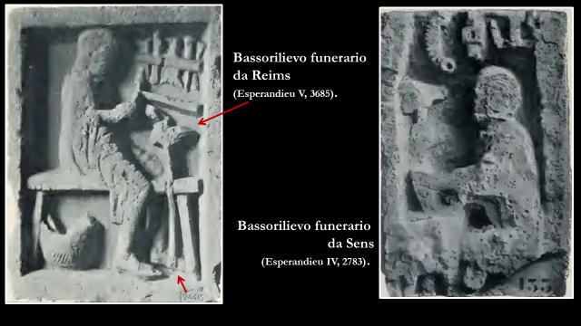

Infatti Schubert, utilizzando un bassorilievo funerario di età imperiale da Reims, ha ipotizzato che esso raffiguri un ciabattino a cavalcioni su un panchetto che batte su di una forma calcei smontabile, dotata di un micidiale chiodo ricurvo, impiegato per fissarla stabilmente alla panca e renderla smontabile. Ciò può plausibilmente desumersi dal noto rilievo funerario da Roma del sutor Caius Iulius Helius della fine del I /inizi del II sec. d.C., sormontato da due formae calcei smontate dotate dei pericolosi ganci.
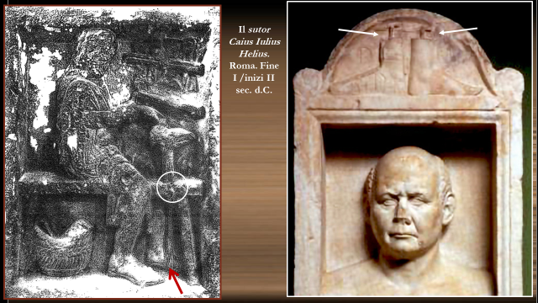

Anche se il rilievo di Reims sembra che in verità raffiguri un fabbricante di zoccoli di legno, che attraverso una correggia azionata dal piede sinistro poteva far ruotare lo zoccolo inserito nella forma per una rapida lavorazione (accostabile ad un altro falegname in un bassorilievo, stavolta da Sens), non credo che si possa dubitare che la forma calcei fosse dotata di ganci per fissarla solidamente al panchetto e agevolarne lo smontaggio, come si osserva sulla sommità della tomba del ciabattino romano, e che tali attrezzi funzionali e pratici fossero diffusi e, come avviene per gli attrezzi artigianali più utili, siano stati stabilmente persistenti nel tempo.
Sembra tuttavia che nell’ottica romana dell’epoca la legittimazione all’esercizio del potere disciplinare del magister nei confronti del discipulus si accompagni al riconoscimento di una assenza di un animus iniuriandi, anche se esercitato palesemente tam vehementer, al di là di limiti per noi francamente ammissibili.
Tralasciando i comprensibili dubbi d’interpolazione e discussioni che quest’ultima espressione ha quindi suscitato, sembra che la questione si focalizzi piuttosto sull’actio locati e sulle perplessità, come si diceva, di Giuliano. La ragionevole opinione di Albanese, che cioè Giuliano avesse distinto tra il caso della lesione dovuta ad una normale castigatio da quello di una lesione supra modum, concedendo l’azione ex locato in questa seconda ipotesi, poiché il comportamento violento avrebbe violato il rapporto contrattuale basato sulla buona fede, sembra ormai essere ammessa dall’opinione prevalente.
Il problema consiste, semmai, nel tentare di ricostruire la controversia giurisprudenziale in proposito, segnalata dal probabile igitur iniziale del frammento, in rapporto alle possibili dinamiche dell’incidente, dibattito che chiaramente è stato sintetizzato, creando le problematiche in precedenza evidenziate.
Una eventualità in aggiunta, che emerge dai dati relativi alla forma calcei impiegata dai ciabattini romani, è che un incidente possa essersi verificato, non solo come conseguenza materiale della botta inferta (non certo esorbitando il bulbo oculare per effetto della gravissima percossa), sia con un colpo proprio con la forma o quando il capo dell’apprendista viene dal sutor spinto contro un ago che colpisce, seppure preterintenzionalmente, l’occhio, ma il danno si genera invece senza la relazione corpore corpori datum, richiesta dalla lex Aquilia, (cioè prodotto direttamente e immediatamente dalla forza muscolare del magister rivolta all’integrità fisica dell’occhio del ragazzo), soltanto per effetto di una schivata effettuata dal discipulus, ma purtroppo involontariamente rivolta verso il temibile gancio svincolato dal panchetto.

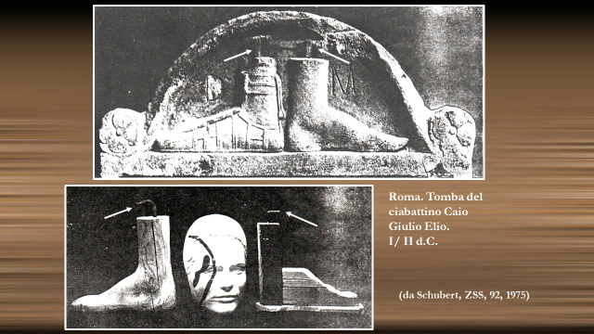

In tale ipotetico caso, al quale - bisogna ammettere - i tre testi considerati nello stato attuale non accennano, non solo non avrebbe potuto essere impiegata l’actio iniuriarum per risarcire il danno, ma anche l’actio ex locato avrebbe potuto suscitare qualche perplessità, in quanto il danno, magari conseguenza di una semplice minaccia di uno schiaffo, non solo sarebbe stato inflitto senza animus iniuriandi e in corretto adempimento della bona fides, ma sarebbe stato conseguenza del movimento involontario del ragazzo, come sua naturale reazione istintiva.
Ovviamente, ciò avrebbe potuto essere oggetto di un variegato dibattito giurisprudenziale e dunque di una incertezza da parte di Giuliano, se cioè un comportamento tanto sconsiderato, come quello del ciabattino in presenza di un così pericoloso gancio, potesse costituire titolo valido per una richiesta di risarcimento, innescando un discussione tra la colpa e l’evento imprevedibile che esonera dal risarcimento del danno, dibattendo nel caso specifico sull’esigenza di risarcire in qualche modo un danno, che evidentemente senza il gesto avventato del calzolaio non si sarebbe certo prodotto.
Da tempo i giuristi discutevano di colpa e risarcibilità di lesioni arrecate in modo accidentale.
Un celebre testo di Alfeno, tratto dal II libro dei suoi Digesta, lo dimostra già per il I sec. a.C.:
D. 9, 2, 52, 1: Tabernarius in semita noctu supra lapidem lucernam posuerat: quidam praeteriens eam sustulerat: tabernarius eum consecutus lucernam reposcebat et fugientem retinebat: ille flagello, quod in manu habebat, in quo dolor inerat, verberare tabernarium coeperat, ut se mitteret: ex eo maiore rixa facta tabernarius ei, qui lucernam sustulerat, oculum effoderat: consulebat, num damnum iniuria non videtur dedisse, quoniam prior flagello percussus esset. Respondi, nisi data opera effodisset oculum, non videri damnum iniuria fecisse, culpa enim penes eum, qui prior flagello percussit, residere: sed si ab eo non prior vapulasset, sed cum ei lucernam eripere vellet, rixatus esset, tabernarii culpa factum videri.

Anche questo testo ben noto, come i precedenti, ha dato occasione a vari sospetti d’interpolazione e a numerose interpretazioni, talune totalmente divergenti, che sarebbe troppo lungo esaminare dettagliatamente.
Innanzi tutto per una più chiara comprensione del testo occorre correggere la lezione della Florentina del termine dolor, vergato in onciale b/r e addirittura duplicato dal correttore per non spezzare il vocabolo ponendo la r nel rigo inferiore), in dolon (secondo Varrone, citato da Servio, dolon est flagellum intra cuius virgam latet pugio), già acutamente proposta da Huvelin.

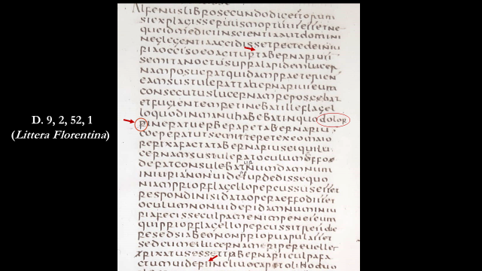

Il dolon era quindi una sorta di bastone animato, fornito di una punta con una impugnatura a gancio, come una sorta di picca. La correzione, accolta dalla moderna traduzione del Digesto a cura di Schipani (“…con una sferza che aveva in mano, in cui era una punta…”), ma non ancora da Miglietta che ripropone la superata ipotesi dell’interpolazione dell’intera frase priva di senso espungendola, concorre a confermare che l’incidente si verificò preterintenzionalmente (infatti, …nisi data opera…). Quanto poi all’ipotesi per giustificare la supposta minaccia di un’actio legis Aquiliae directa che il passante ferito fosse uno schiavo, è stato correttamente osservato che il testo non riferisce di un servus praeteriens, ma di un quidam praeteriens e che la prima è un’ipotesi speciale, mentre la seconda, che si tratti cioè di un uomo libero, è un’ipotesi normale. Giustamente L. Del Portillo osserva che, se si fosse trattato di uno schiavo, Alfeno non avrebbe potuto non dirlo, come nel testo non compare né il termine fur, né furtum, quindi sembrerebbe mancare l’animus furandi. Ma anche il dubbio che ci si trovi dinnanzi ad una minaccia, non dell’actio legis Aquiliae, bensì dell’actio iniuriarium, e che la confusione terminologica dipenderebbe dal fatto che il damnum iniuria datum non sia che uno smembramento dell’iniuria primitiva, può essere risolto, mancando anche l’animus iniuriandi a causa dell’accidentalità dell’evento. Seguendo Schipani si rileva che la terminologia di questo paragrafo è estremamente precisa e, se anche si accettassero tutti i sospetti di interpolazione sollevati da Huvelin, relativamente alla seconda parte del testo, finendo per capovolgere il responsum, essa non verrebbe oscurata, “né l’ipotesi di una unità originaria con l’iniuria potrebbe essere ritenuta operante sul piano interpretativo all’epoca di Alfeno”. Non resta quindi che concludere che la coscienza giuridica era già matura, al tempo di Alfeno, per riconoscere l’estensione della tutela aquiliana alle lesioni al corpo di persone libere e dunque l’oste, che non aveva per primo iniziato la rissa (… ille, cioè il passante che fuggiva, flagello, quod in manu habebat, in quo dolon inerat verberare tabernarium coeperat…) mirava a difendersi dalla ventilata minaccia di un’actio utilis ex lege Aquilia.
Se così stanno le cose - e cioè che già nel I sec. a.C. fosse possibile un’estensione della tutela aquiliana in una applicazione utile per le lesioni al corpo di persone libere - i successivi dubbi di Giuliano, dai quali siamo partiti, sia che riguardino la concessione dell’actio ex locato o dell’actio utilis ex lege Aquilia per un puer liber, sembra possano ridursi sostanzialmente all’eventualità di una controversa fattispecie determinata da una schivata del discipulus, che poteva far dubitare di una violazione del vincolo contrattuale per incauto comportamento del magister (actio ex locato), o per l’assenza della relazione corpore corpori datum (actio utilis ex lege Aquilia), e non per la semplice determinazione del limite del suo potere punitivo.
La classicità dell’actio utilis ex lege Aquilia, ficticia, come è probabile, per le lesioni al corpo di persone libere, adesso prevalentemente accolta in dottrina, se non addirittura la sua precocità, o sia essa pur in factum, sembra trovare conferma nel secondo degli scolii della pergamena, tanto che si legga: …Αquil(ion) o[Ù(t…lion), come proponeva Arangio Ruiz, o … Αquil(ion) Ð[n»simon ?], come adesso propone McNamee, poiché il significato in entrambi i casi non muta. Né sembra ammissibile l’ipotetica aspettativa di Pringsheim del termine latino u[(tilion)] in luogo dell’integrazione in greco o[Ù(t…lion), che comunque non inciderebbe sul senso.
Una seconda conferma dell’applicazione utile della lex Aquilia in PSI 1449 r è stata avanzata con cautela da Albanese, proponendomi, come dicevo, di effettuare una verifica, che ha coinvolto Rosario Pintaudi.
Alle ll. 6-9 si legge:
…S]
ed et de Aquil[ia quid sen-]
8 tiamus sup[ra osten-]
dimus.

Albanese acutamente proponeva di verificare se alla l. 8 in particolare invece si potesse leggere:
…S]
ed et de Aquil[ia e-]
8 tiam u(tilem) sup[ra osten-]
dimus.

Ciò avrebbe potuto costituire “uno splendido argomento ulteriore in favore dell’actio utilis”.
Purtroppo le immagini, adesso più chiare della pergamena, non mi sembra che possano avallare tale acuta proposta, leggendosi invece alle ll. 7-9, come già detto:

… quid sen-]
8 tiamus sup[ra osten-]
dimus.

La parte finale del termine …sentiamus… appare alquanto evidente, in particolare la s finale, confrontabile con identici caratteri della pergamena.
Tuttavia, raccogliendo una valida osservazione di Valditara che sottolinea l’irrilevanza in età postclassica nei iudicia extraordinem, della distinzione tra actio diretta ed utilis, che veniva definita supervacua subtilitas e che si accompagnava alla tendenza ad eliminare ogni riferimento al carattere utile dell’azione concessa, dal momento che l’anonimo commentatore, autore del secondo scolio della pergamena, “operava in un contesto geografico – l’Egitto – e storico – l’epoca postclassica – che implicava l’esclusione dell’applicazione del processo formulare, sarebbe oltremodo improbabile supporre che il maestro orientale abbia voluto inserire l’allusione al carattere utile dell’azione aquiliana concessa da Ulpiano, se questa mancava nel testo originale” .
Dunque Ulpiano intendeva riferirsi in D. 9, 2, 5, 3 ad una legittimazione, concessa in via utile ad agire ex lege Aquilia; ma anche Giuliano ad essa si riferiva, mostrando incertezza solo nel caso di un evento accidentale, quale quello ipotizzato di un discipulus, cioè, che si fosse scansato procurandosi la ferita con il suo movimento istintivo, fattispecie tale da generare qualche perplessità, come già detto, tanto per la concessione dell’actio ex locato, quanto per l’impiego dell’actio utilis ex lege Aquilia, a causa di un damnum in tale caso evidentemente arrecato ad un libero, ma anche non corpore datum dal magister, ma da costui indirettamente determinato, come nei noti casi di età classica di danneggiamento mediante omissione o senza alcuna lesione materiale.

Palermo, 10/11/2022 Gianfranco Purpura

∗ Testo destinato ad essere pubblicato in: “Cinquant’anni di Papirologia”. Atti della Conferenza Internazionale in onore di Rosario Pintaudi”, Pisa 9-12 novembre 2022 (in preparazione).
Nel vol. XIV dei Papiri della Società Italiana (PSI) n. 1449, Firenze, 1957, pp. 159 – 170.
B. Albanese, PSI XIV, 1449 (Ulp. 32 ad Ed.) e le testimonianze ulpianee già note, Studi in onore di Biondo Biondi I, Milano, 1965, p. 22 (estratto).
V. Arangio Ruiz, Frammenti di Ulpiano, libro 32 ad edictum in una pergamena di provenienza egiziana, AG, 153, 1957, pp. 140-158 (= Studi papirologici ed epigrafici, Napoli, 1974, pp. 463 – 478); riconsiderato alla luce della letteratura successiva in Id., Di nuovo sul frammento di Ulpiano in PSI 1449 R, BIDR, 63, 1960, pp. 281–293; A. D’Ors, Los nuevos fragmentos florentinos de Ulpiano: PSI 1449. AHDE, 27-28, 1957-58, p. 1255-1261; E. Seidl, Juristische Papyruskunde, SDHI, 24, 1958, pp. 426 e s.; M. Amelotti, recensione a “Papiri greci e latini XIV” in SDHI 24, 1958, pp. 385-386 (= M. Amelotti, “Scritti giuridici”, a cura di L. Migliardi Zingale, Torino 1996, pp. 955 - 956); R. Roca Puig, Panorama de los papiros latinos, En el bimilenario de Cicerón, Helmántica, 30 1958, pp. 467-480; 480; L.E. Sierl, Nachträge zu Lenel's Palingenesia Iuris Civilis anhand der Papyri, Fürth (Bayern), 1958, pp. 53 ss.; E. Volterra, Rec. a Pubblicazioni della Società Italiana per la ricerca dei papiri, vol. XIV, IVRA, IX, 1958, p. 312 e s.; H.J. Wolff, Zur Palingenesie und Textgeschichte von Ulpians Libri ad Edictum, IVRA, 10, 1959, pp. 1-12; F. Wieacker, Textstufen klassischer Juristen, Göttingen, 1960, pp. 255-262; p. 432; C.A. Cannata, Alcune osservazioni e ipotesi su PSI 1449, AG, 159, 1960, pp. 25 ss.; F. Zucker, Urkundenreferat, Archiv XVII/1, 1960, p. 113; J.A.C. Thomas, The case of the apprentice’s eye, RIDA, VIII, 1961, pp. 357-372; G. Pugliese, Orientamenti e problemi attuali nello studio delle fonti romane, Annali di Storia del Diritto, 5-6, 1961-62, pp. 55-111: 81 ss. (= Scritti Giuridici Scelti, III, Napoli, 1985, pp. 27-69: 39 ss.); F. Pringsheim, Die Verletzung Freier und die lex Aquilia, SDHI, 28, 1962, pp. 9-13; M.J. Garcia Garrido, Problemas en torno a las fuentes, Rev. Dro. Notarial, Madrid, 1964, pp. 266 ss.; B. Albanese, PSI XIV, 1449 (Ulp. 32 ad Ed.) e le testimonianze ulpianee già note, cit., pp. 165-186 (= Scritti giuridici, I, 1991, pp. 387-406); J.A.C. Thomas, An Aquilian couplet. The case of the apprentice’s eye, Studi Biondi, II, Milano, 1965, pp. 161- 191 (= RIDA, VIII, 1961, pp. 357-372); Th. Mayer-Maly, Aus der Rechtsgeschichte des Lehrlingswesens, Festschrift für H. Schmitz, I, München, Wien, 1967, pp. 161-177; C.A. Cannata, Per lo studio della responsabilità per colpa nel diritto romano classico, Corso di Diritto romano nell’Univ. Di Cagliari, Anno Accademico, 1967/68, Milano, 1968, pp. 311 ss.; diversamente in G. Pugliese, Scritti, cit., III, pp. 41-42; Fr. Raber, Grundlagen klassischer Injurienansprüchen, Wien-Köln-Graz, 1969, p. 120; S. Schipani, Responsabilità ex lege Aquilia. Criteri d’imputazione e problemi della colpa, Torino, 1969, pp. 275-296; M. Lemosse, rec. a S. Schipani, Responsabilità ex lege Aquilia, RHDEF, 48, 1970, pp. 440-442; C.A. Cannata, rec. a S.Schipani, Responsabilità ex lege Aquilia, Labeo, 17, 1971, pp. 64 ss.; E.A. Lowe, Codices latini antiquiores, Suppl., Oxford, 1971, n. 1697; U. von Lübtow, Untersuchungen zur lex Aquilia de damno iniuria dato, Berlin, 1971, pp. 116 ss. e lett. ivi cit.; R. Wittmann, Die Körperverletzung an Freien im klassischen römischen Recht, München, 1972, pp. 50 ss., 83 ss. (= BL VI 187); E. Valiño, Acciones pretorias complementarias de la accion civil de la ley Aquilia, Pamplona, 1973, pp. 97-115; M. Schubert, Der Schlag des Schuster, ZSS, 92, 1975, pp. 267-271; G. MacCormack, Aquilian Studies, SDHI, 41, 1975, pp. 1- 78: 64 ss.; E.G. Turner, The Typology of the Early Codex, Haney Foundation Series XVIII, Pennsylvania, 1977, p. 126, nt. 475; J. Thomas, Actiones ex locato/conducto and Aquilian liability, Essays B. Beinart, III, Capetown, 1979, pp. 127 ss.; K. McNamee, Abbreviations in Greek Literary Papyri and Ostraca, BASP, Suppl. 3, Ann Arbor, 1981, pp. XXXV, 73, 74, 91, 121; N. van der Wal, Die Schreibweise der dem Lateinischen Entlehnten Fachworte in der Frühbyzantinischen Juristensprache, Scriptorium, XXXVII/1, 1983, p. 30, nt. 4; L.E. Del Portillo, El farol del posadero, Labeo, 29, 1983, pp. 157-164; P.W. de Neeve, Remissio mercedis, ZSS, 100, 1983, p. 310 nt. 45; V. Marotta, Multa de iure sanxit, Firenzr, 1988, pp. 185 e s.; F. Sturm, Le contrat de apprentissage dans l’Antiquité, Festschr. Niederländer, Heidelberg, 1991, pp.127-139; F. Ginesta-Amargós, La responsabilida del maestro zapateropor las lesions causadas a sus discipulos. Algúnas consideraciones a D. 9, 2, 5, 3 Ulp. 18 ad ed., D. 19, 2, 13, 4 Ulp. 32 ad ed. y PSI XIV, 1449 ll. 1-9, RIDA, 39, 1992, pp. 127-166; G. Valditara, Superamento dell’aestimatio rei nella valutazione del danno aquiliano ed estensione della tutela ai non domini, Milano, 1992, pp. 422-447; 457 e s.; M. Hagemann, Iniuria. Von den XII Tafeln bis zur Justinianischen Kodification, Köln-Weimar-Wien, 1998, p. 109; K. McNamee, Another Chapter in the History of Scholia, The Classical Quarterly, XLVIII/1, 1998, pp. 278; 281; Id.,Annotations in Greek and Latin texts from Egypt, New Haven, 2007, p, 503; E. Crisci, Papiri Letterari della Biblioteca Medicea Laurenziana, CD-Rom, Cassino 2002, scheda nr. 246; P. Radiciotti, nr. 8. PSI XIV, 1449, (in Cavallo, Crisci, Messeri, Pintaudi, Scrivere libri e documenti nel mondo antico, Mostra di papiri della Biblioteca Medicea Laurenziana, 25 agosto - 25 settembre 1998), p. 169; M.Fl. Cursi, Iniuria cum damno. Antigiuridicità e colpevolezza nella storia del danno aquiliano, Milano, 2002, pp. 111 ss.; 103; Th. Finkenauer, Pönale Elemente der lex Aquilia, Symposium zum 80. Geburtstag von Herbert Hausmaninger, Wien, 2017, pp. 35 ss.; A. Torrent, Ad legem Aquiliam. Estudios sustantivos: culpa, damnum, causa, I, Madrid, 2019, pp. 22; 63 ss.; 79 ss.; Id., Ad legem Aquiliam, II. Estudios procesales, Madrid, 2021, pp. 114-128; sino alla recente riedizione preliminare del PSI XIV, 1449 di M. Fressura e S. Alessandrì (DCLP/Trismegistos 62939 = LDAB 4131 = HGV PSI 14 1449 = Trismegistos 62939 (papyri.info), prodotta nell’ambito del progetto ERC - REDHIS, 2014-2019 [Project (unipv.it)], che ha dato luogo al conclusivo contributo di S.R. Alessandrì, PSI XIV 1449. Ulpianus 32 Ad edictum, in: “Giurisprudenza romana nei papiri. Tracce per una ricerca” (a c. di D. Mantovani, S. Ammirati), Pavia, 2018, pp. 61-79.
L.E. Del Portillo, El farol del posadero, cit., p. 161 nt. 19.
V. Arangio Ruiz. op. cit., pp. 144-145 (= St. Pap. ed Ep., cit., p. 467).
V. Arangio Ruiz, op. cit., pp. 140-142 (= St. Pap. ed Ep., cit., p. 463-464); Id., Di nuovo sul frammento di Ulpiano in PSI 1449 R, BIDR, 63, 1960 (= St. Pap. ed Ep., cit., p. 591 ss.).
S.R. Alessandrì, op. cit., p. 63.
C.A. Cannata, Alcune osservazioni ed ipotesi su PSI 1449, cit., pp. 27 ss.; cfr. anche Id., Per lo studio della responsabilità per colpa nel diritto romano classico. Corso di diritto romano tenuto nell’Università di Cagliari nell’anno accademico 1967/68, Milano, 1968, pp. 311 ss.
E. Seidl, l.c.
V. Arangio Ruiz, Di nuovo sul frammento di Ulpiano, cit., p. 593.
V. Arangio Ruiz, l.c.; ma anche tutti gli autori cit. supra nella nt. 3; si vedano in particolare le obiezioni di G. Pugliese, Orientamenti, cit., pp. 83 e s. nt. 18 (Scritti, cit., III, pp. 41-42 nt. 18); J.A.C. Thomas, An Aquilian couplet, cit., p. 182 nt. 50; S. Schipani, Responsabilità, cit., p. 279 nt. 27; G. Valditara, Superamento, cit.,p. 424 nt. 422; M.Fl. Cursi, Iniuria cum damno, cit., p. 102 nt. 49; S.R. Alessandrì, PSI XIV 1449, cit., p. 63 nt. 8.
Da Berito, per E.A. Lowe, op. cit., n. 1697; ma anche orientale per P. Radiciotti, op. cit., p. 169 e K. McNamee, op. cit., p. 503.
Frammento acquistato a Ghizeh da Vitelli, Schiaparelli e Breccia nel 1903.
F. Pringsheim, op. cit., p. 12; R. Roca Puig, op. cit., p. 480; J. Ginesta-Amargos, op. cit., p. 132; S.R. Alessandrì, PSI XIV 1449, cit., pp. 62-63.
R. Wittmann, Die Körperverletzung, cit., pp. 92 ss., come S. Schipani, op. cit., p.280 nt 29, propone d’intendere il dumtaxat nel senso di “almeno” e non, come abitualmente, in quello di “solo, soltanto”. Cfr. G. Valditara, op. cit., pp. 430 e s. nt. 441; Fl. Cursi, op. cit., p. 108 nt. 63; R.S. Alessandrì, op. cit., p. 68 nt. 28 osserva che “una lettura non strumentale della suddetta espressione evidenzia, tuttavia, la forzatura operata sul significato del termine”. L’interpretazione di dumtaxat ha quindi dato luogo ad ampia discussione, ricordata in J. Ginesta-Amargos, op. cit., pp. 144 ss. B. Albanese, op cit., p. 20 (estratto) finisce per supporre l’interpolazione compilatoria di dumtaxat, o di levis dumtaxat. E’ comunque chiaro che la determinazione del giusto limite del potere correttivo è una delle cause che avrebbe potuto suscitare incertezza.
S. Schipani, op. cit., pp. 281 e s.
Fl. Cursi, op. cit., p. 105 nt. 57.
Cfr. Bas. 60, 3, 5, 14 (ed. Scheltema).
Cfr. Schipani, op. cit., p. 283; v. tra l’altro anche Mayer Maly, Locatio conductio, Wien, 1956, p. 187, nt. 54.
G. Valditara, op. cit., p. 430.
G. Valditara, op. cit., p. 430 nt. 440, ma anche J. Ginesta-Amargos, op. cit., p. 145.
Cfr. supra, nt. 3. In particolare, D. Mantovani, Costantinopoli non è Bologna. La nascita del Digesto fra storiografia e storia, in “Giurisprudenza romana nei papiri”, cit., pp. 1-29.
B. Albanese, op. cit., p. 9.
B. Albanese, l.c.
V. Arangio Ruiz, op. cit., p. 593.
Cfr. infra nt. 28; S. Schipani, op. cit., pp. 287 ss. e la lett. ivi cit.
J. Ginesta-Amargos, op. cit., pp. 133 e s. e la lett. ivi cit.
Sulla dinamica dell’incidente v. S.R. Alessandrì, op. cit., p. 68 nt. 22 e la lett. ivi cit.
E. Espérandieu, Recueil général des bas-reliefs, statues et bustes de la Gaule romaine, V, Paris, 1923, p. 41 n. 3685; IV, 2783.
Sui dubbi d’interpolazione dell’espressione tam vehementer e la vasta lett. connessa cfr. S. Schipani, op. cit., p. 288 nt. 42.
B. Albanese, op. cit., p. 9 (estratto), ad es., rileva “la sgraziata struttura della parte corrispondente di D. 19, 2, 13, 4 ad una risoluzione legislativa del dubbio medesimo, in senso positivo: in particolare, in quest’ultimo testo, ci sembrava intrusa – e volta, appunto, alla soluzione positiva realizzata dai compilatori – la precisazione tam vehementer, contrastante con la stessa possibilità del dubbio, poi adombrata nel tratto quamvis etc.”.
S. Schipani, op. cit., pp. 292 ss.
Sull’igitur iniziale cfr. V. Arangio Ruiz, St. Pap. ed Ep., cit., pp. 596 ss.; B. Albanese, op. cit., p. 12 nt. 19; J. Ginesta-Amargos, op. cit., p. 152.
In tal senso V. Arangio Ruiz, op. cit., p. 602 nt. 10, ma contraddetto da J.A.C. Thomas, op. cit., p. 174 nt. 12.
F. Schulz, Einführung in das Studium der Digesten, Tübingen, 1916, p. 56; ma anche G. von Beseler, Romanistische Studien , ZSS, 50, 1930, p. 31 ritiene, come segnala Fl. Cursi, op. cit., p. 108, nt. 62 che “la fattispecie descritta da Ulpiano in D. 19, 2, 13, 4 si debba integrare lavorando di fantasia”.
Così Fl. Cursi, op. cit., p. 110 nt. 69.
P. Huvelin, Sur un texte d’Alfenus Varus (D. 9, 2, 52, 1), Mél. Girard, I, Paris, 1912, pp. 552-571 e la lett. precedente ivi cit.; F. H. Lawson, Negligence in the Civil Law, Oxford, 1950, p. 131; J. Gaudemet, Le probleme de la responsabilité pénale dans l’Antiquité, St. Betti, 2, 1961, p. 480 nt. 62 (= Études de droit romain, 3, 1979, p. 504 nt. 62); J.M. Kelly, Meaning of the Lex Aquilia, LQR, 89, 1964, p, 77 nt. 17; M. Garcia Garrido, Derecho privado romano, 2. Casos y decisiones jurisprudenciales, 1980, pp. 155-156; S. Schipani, op. cit., pp. 168-175; L.E. Del Portillo, El farol del posadero, Labeo, 29, 1983, pp. 157-164 (convincente interpretazione del testo che qui si segue); diversamente M. Miglietta, Intorno al metodo dialettico della scuola serviana: cenni in materia di conflitto logico tra quaestio e responsum nei Digesta di Alfeno Varo, Diritto@storia, 3, 2004, pp. 6-7.
Serv. Ad Aen. VII, 664.
P. Huvelin, op. cit., p. 561 nt. 4.
E. Saglio, DS, II, 1, p. 333 e le fonti ivi cit.
M. Miglietta, op. cit., p. 6.
P. Huvelin, op. cit., p. 565.
L.E. Del Portillo, El farol del posadero, cit., p. 160 e p. 164.
Th. Mommsen, Röm. Strafrecht, pp. 825-826 (Droit pén. Romain, III, p. 145); P. Huvelin, op. cit., p. 566
P. Huvelin, op. cit., pp. 562 ss.; lo segue M. Miglietta, l.c.
S. Schipani, op. cit., p. 169 nt. 1.
S. Schipani, l.c.; L.E. Del Portillo, El farol del posadero, cit., pp. 163 e s.
Cfr. già V. Arangio Ruiz, op. cit., p. 149 nt. 16 e la lett. anteriore agli studi di Albanese e S. Riccobono ivi cit. ed ora la maggior parte delle opere sopra cit. nella nt. 2. Sul punto, in particolare, cfr. G. Valditara, op. cit., pp. 425-6.
V. Arangio Ruiz, op. cit., pp. 149-150.
K. McNamee, Another chapter in the history of scholia, CQ, 48, 1998, p. 281. Cfr. anche S.R. Alessandrì, op. cit., p. 75 nt. 57.
F. Pringsheim, op. cit., pp. 12-13; S.R. Alessandrì, op. cit., p. 75 nt. 57.
La lettura originaria delle ll. 8-9 : …alio [(com)m(en)tario tradi-]dimus è ora superata.
B. Albanese, op. cit., p. 7 (estratto); E. Valiño, op. cit., p. 108.
G. Valditara, op. cit., p. 443.
Cfr. M. Marrone, Istituzioni di diritto romano, Palermo, 1994, p. 532 nt. 256 e le fonti ivi cit.

